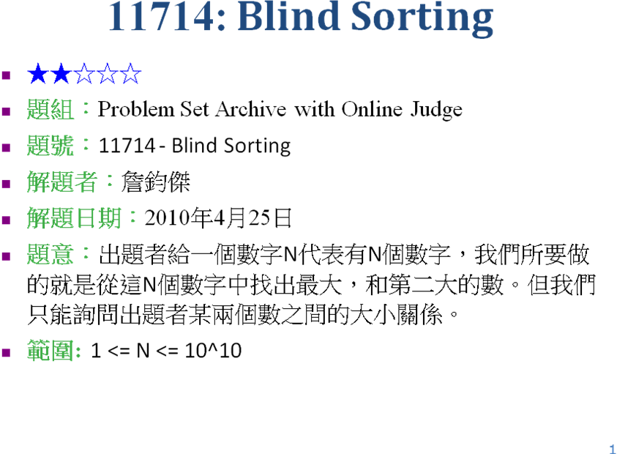
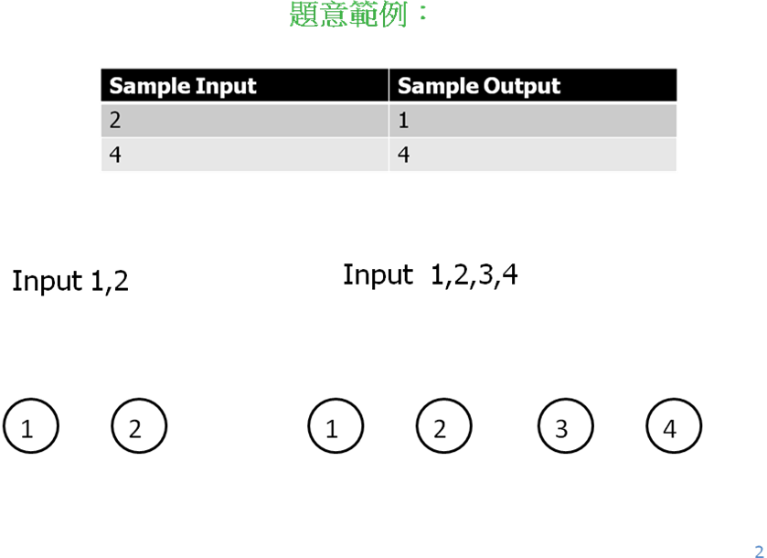

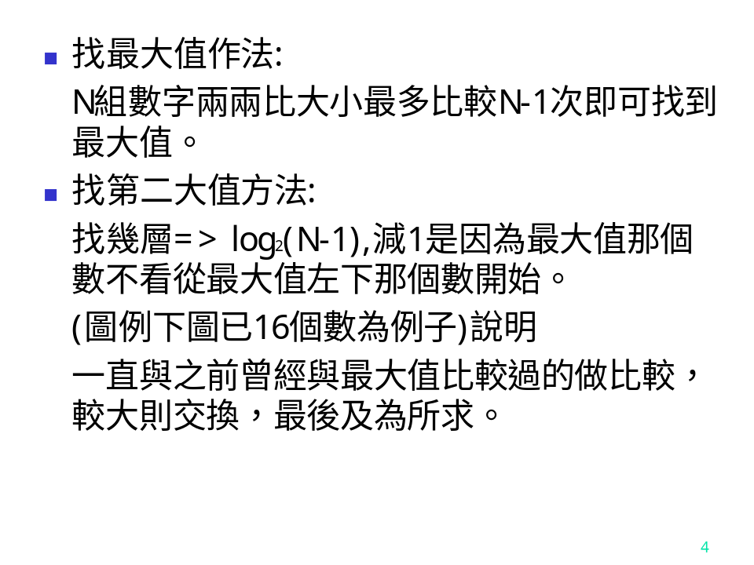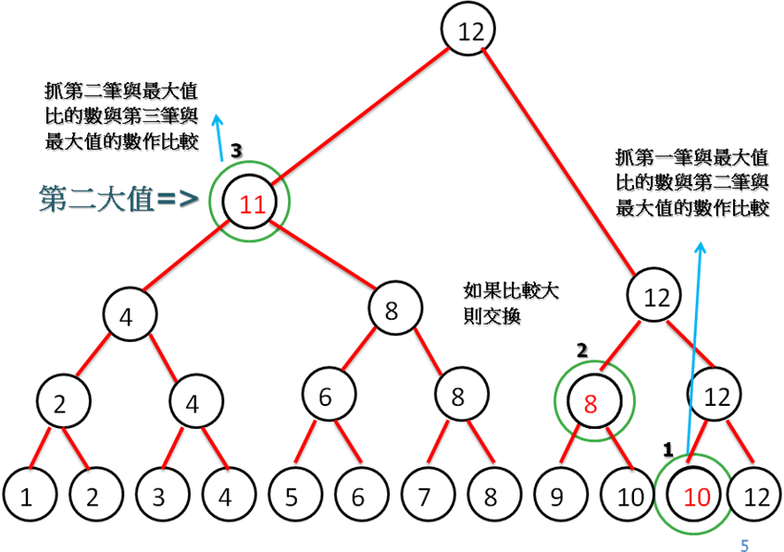
- 所求: 只需將找最大及找最小的次數相加及為所求。( Ans= ((N-1)+log2(N-1))取下界 )
- 時間複雜度： O(1)

